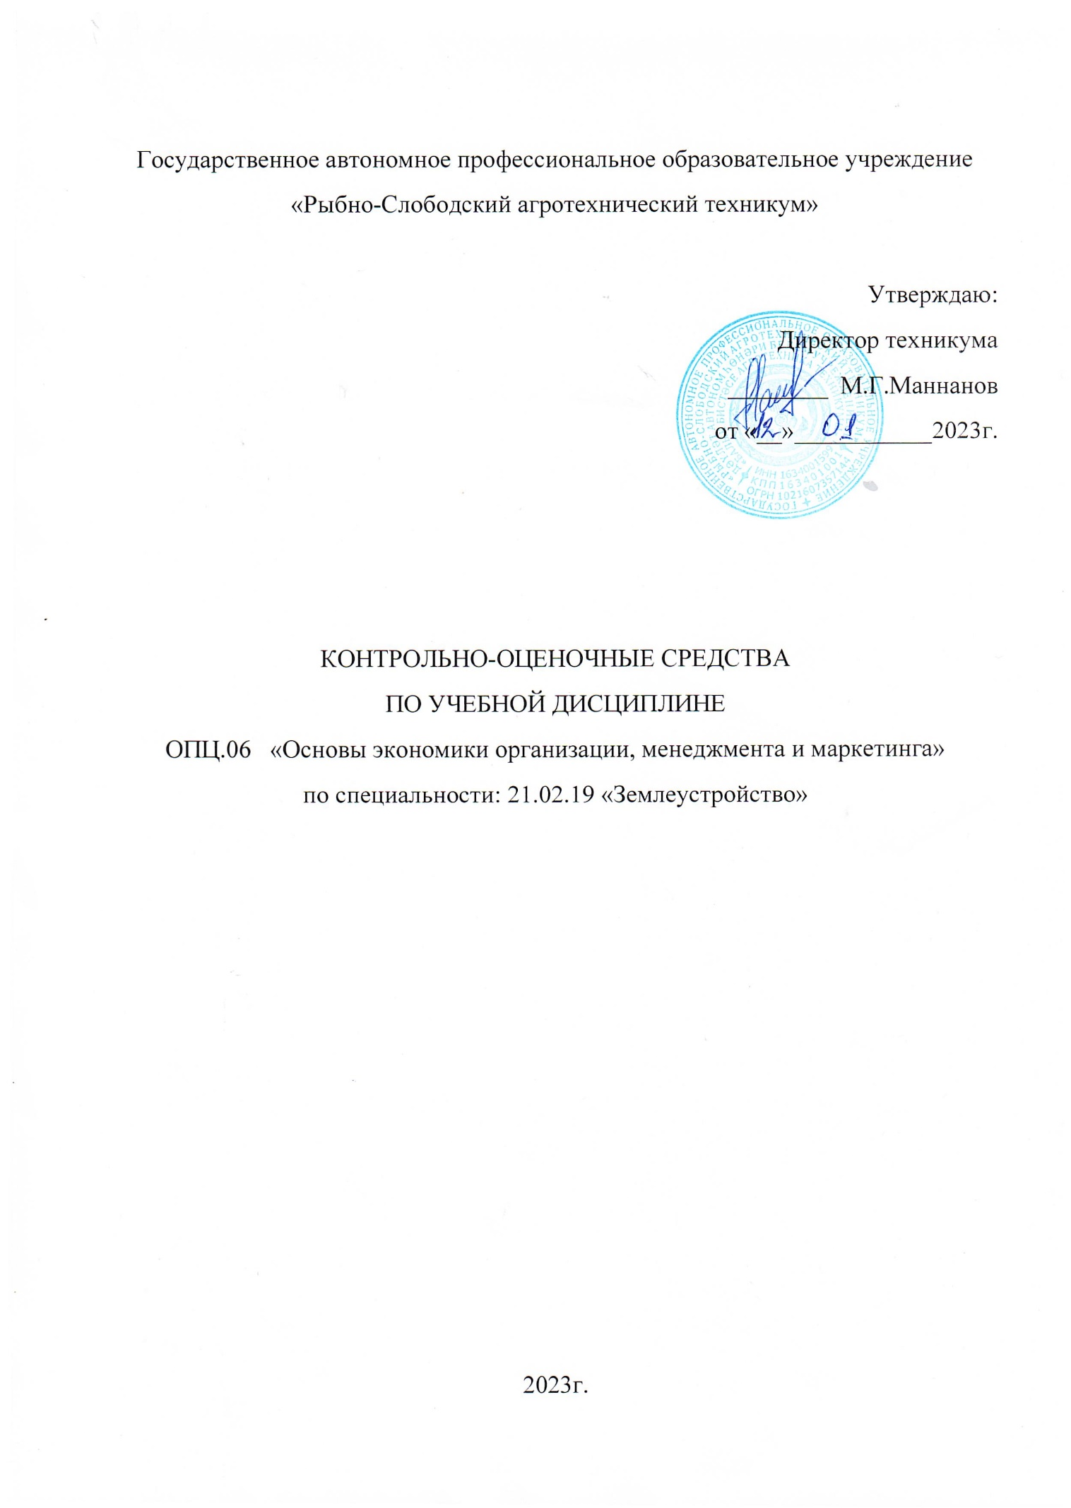

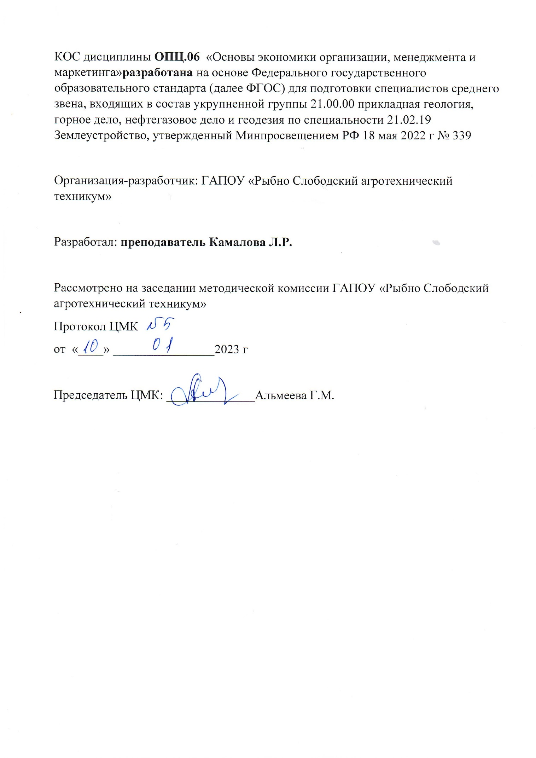

КОС «ОПЦ.06 Основы экономики организации, менеджмента и маркетинга»

1.1. Место дисциплины в структуре основной образовательной программы:
Учебная дисциплина «Основы экономики организации, менеджмента и маркетинга» является обязательной частью общепрофессионального цикла основной образовательной программы в соответствии с ФГОС СПО по специальности 21.02.19 Землеустройство.
Особое значение дисциплина имеет при формировании и развитии ОК 01, ОК 03, ОК 04, ОК 05.
1.2. Цель и планируемые результаты освоения дисциплины:
В рамках программы учебной дисциплины обучающимися осваиваются умения и знания.
Код  ПК, ОК | Умения | Знания
ОК 1 | Уо 01.01 распознавать задачу и/или проблему в профессиональном и/или социальном контексте | Зо 01.01 актуальный профессиональный и социальный контекст, в котором приходится работать и жить
ОК 3 | Уо 03.02 применять современную научную профессиональную терминологию  Уо 03.03 определять и выстраивать траектории профессионального развития и самообразования  Уо 03.04 выявлять достоинства и недостатки коммерческой идеи  Уо 03.05 презентовать идеи открытия собственного дела в профессиональной деятельности  Уо 03.06 оформлять бизнес-план  Уо 03.07 рассчитывать размеры выплат по процентным ставкам кредитования  Уо 03.08 определять инвестиционную привлекательность коммерческих идей в рамках профессиональной деятельности  Уо 03.09 презентовать бизнес-идею  Уо 03.10 определять источники финансировани | Зо 03.02 современная научная и профессиональная терминология  Зо 03.03 возможные траектории профессионального развития и самообразования  Зо 03.04 основы предпринимательской деятельности  Зо 03.05 основы финансовой грамотности  Зо 03.06 правила разработки бизнес-планов  Зо 03.07 порядок выстраивания презентации  Зо 03.08 кредитные банковские продукты
ОК 4 | взаимодействовать с коллегами, руководством, клиентами в ходе профессиональной деятельности | Зо 04.01 психологические основы деятельности коллектива, психологические особенности личности  Зо 04.02 основы проектной деятельности
ОК 05 | Уо 05.01 грамотно излагать свои мысли и оформлять документы по профессиональной тематике на государственном языке, проявлять толерантность в рабочем коллективе | Зо 05.01 особенности социального и культурного контекста  Зо 05.02 правила оформления документов и построения устных сообщений
ПК 5.2 | У 5.2.01 анализировать развитие основных отраслей производства на предприятиях сельского хозяйства | З 5.2.01 основные отрасли производства на предприятиях сельского хозяйства

1 ВАРИАНТ

1.Определите правильные пары понятий и определений
Экономические понятия: | Определения:
Экономика | A. Система управления предприятием
Менеджмент | B. Рациональное распределение ограниченных ресурсов
Маркетинг | В. Исследование рынка и продвижение товаров

2.Основные факторы конкурентоспособности организации включают:
A) Качество продукта, цену, сервис
B) Инновационные технологии и бренд
C) Все вышеперечисленное

3.Ключевые компетенции менеджеров высшего звена связаны с:
A) Управленческими решениями и лидерством
B) Техническими навыками
C) Координацией рабочих процессов

4.Соотнесите экономическое понятие с его определением:
А) Экономика | 1.Научная дисциплина, изучающая рациональное распределение ограниченных ресурсов
Б) Менеджмент | 2.Система управления предприятием, направленная на достижение целей путём координации действий всех подразделений
В) Маркетинг | 3.Деятельность, связанная с исследованием рынка, продвижением продуктов и услуг потребителям
Г) Организация | 4.Группа лиц или юридическое лицо, имеющее общую структуру и цели
Д) Конкуренция | 5.Наличие альтернативных предложений товаров и услуг от разных производителей
Е) Прибыль | 6.Превышение выручки от продажи товаров или услуг над общими затратами на производство и реализацию

5.Суть концепции CRM («управление взаимоотношениями с клиентами») сводится к:
A) Автоматизации бухгалтерских операций
B) Улучшению взаимодействия с покупателями
C) Составлению бюджетов подразделений

6.Какова роль руководителя в формировании организационной культуры?
A) Создание благоприятных условий для самовыражения сотрудников
B) Регулирование корпоративных норм поведения
C) Обучение персонала новым технологиям

7. Соотнесите экономические риски с их описанием
Рыночный | A. Нарушение нормативных актов
Кредитный | Б. Колебания курсов валют
Валютный | В. Невозможность взыскания долгов
Правовой | Г. Волатильность стоимости ценных бумаг
8.Найдите верные соответствия функций маркетинга
Маркетинговые функции: | Примеры действий:
Анализ рынка | A. Участие в выставках
Сегментация | Б. Выбор целевых групп потребителей
Продвижение | В. Мониторинг макроэкономической ситуации

9.Методы измерения удовлетворенности клиентов применяются для:
A) Корректировки стратегии компании
B) Выявления проблемных зон обслуживания
C) Всё перечисленное верно

10.Отличительные признаки эффективных организаций:
A) Гибкость, инновационность, высокая производительность
B) Традиционная структура управления
C) Ограниченные возможности роста

11.Цели антикризисного управления заключаются в:
A) Минимизации потерь и восстановлении нормальной деятельности
B) Увеличении прибылей в краткосрочной перспективе
C) Усилении позиций конкурентов

12.Соедините типы издержек с соответствующими примерами
Издержки: | Пример издержек:
Постоянные | A. Затраты на электроэнергию
Переменные | Б. Зарплата сотрудникам
Полностью переменные | В. Сырье и комплектующие
Частично постоянные | Г. Амортизация оборудования

13.Важнейшие показатели рентабельности включают:
A) ROI (возврат на инвестиции), ROE (доходность собственного капитала)
B) Объем продаж
C) Размер уставного капитала

14.Понятие операционной эффективности связано с:
A) Максимизацией производительности основных активов
B) Политическими рисками
C) Государственными субсидиями

15.Что значит термин "эластичность спроса"?
A) Чувствительность изменения объема покупок к изменению цены
B) Доля постоянных издержек в общей структуре затрат
C) Скорость оборота денежных средств в бизнесе

16.Что включает в себя комплексное исследование рынка?
A) Анализ конкуренции
Б) Географическое положение компании
В) Национальные праздники

17.Какую функцию выполняет менеджмент в организации?
A) Юридическое сопровождение
Б) Страхование рисков
В) Контроль и мотивация сотрудников

18.Каким способом организации управления называют «бюрократический»?
A) Проектное управление
Б) Неформализованное руководство
В) Классическая система управления с жёстким разделением обязанностей

19.Основным объектом изучения экономики является:
A) Организация производства
Б) Распределение ограниченных ресурсов
В) Предпринимательство

20.Важнейшим элементом комплекса маркетинга является:
A) PR-деятельность
Б) Кадровый резерв
В) Ассортимент товаров и услуг

ПРАВИЛЬНЫЕ ОТВЕТЫ:
1. Б-A-В
2. С
3. А
4. А-1, Б-2, В-3, Г-4, Д-5, Е-6
5. С
6. В
7. Г-В-Б-A
8. В-Б-A
9. С
10. А
11. А
12.Г-Б-В-A
13. А
14. А
15. А
16. А
17. В
18. В
19. Б
20. В

2 ВАРИАНТ
1.Что включает в себя концепция устойчивого развития (sustainable development)?

А) Только экологические проблемы.
Б) Устойчивое развитие сосредоточено исключительно на социальных аспектах.
В) Устойчивое развитие объединяет экономические, социальные и экологические аспекты.
Г) Все перечисленное неверно.

2. Установите соответствие между факторами успеха инновационной компании и показателями оценки их влияния
Факторы успеха инновационных компаний | Показатели оценки
1. Скорость внедрения инноваций | А. Повышение лояльности клиентов и обратная связь
2. Гибкость производственных процессов | Б. Наличие современных ИТ-решений и цифровой инфраструктуры
3. Сотрудничество с клиентами | В. Возможность быстрой адаптации к изменениям рынка
4. Технологическая инфраструктура | Г. Сокращение времени выхода продукта на рынок

3.Какой фактор НЕ является ключевым элементом классической модели Портера пяти сил конкуренции?

А) Барьеры входа новых игроков.
Б) Степень дифференциации продукта.
В) Угроза появления замещающих товаров.
Г) Давление поставщиков.

4. Какие риски возникают при экспорте товаров на международные рынки?

А) Курсовые колебания валют.
Б) Нарушение сроков поставки из-за бюрократии и таможенных процедур.
В) Несоответствие качества стандартам зарубежного рынка.
Г) Всё вышеперечисленное верно.

5. Установите соответствие моделей ценообразования и примеров применения

Модель ценообразования | Примеры
1. Ценообразование на основе издержек | А. Продукт продаётся по цене, покрывающей себестоимость плюс маржа
2. Психологическое ценообразование | Б. Цена определяется восприятием потребителем полезности продукта
3. Дифференцированное ценообразование | В. Использование цифр вроде 99 рублей («магическое ценообразование»)
4. Ценообразование на основе ценности | Г. Продажа разных версий товара по разным ценам для сегментов рынка

6.Почему ценовая эластичность спроса имеет важное значение для формирования ценовой политики компании?

А) Высокая эластичность означает слабую реакцию потребителей на изменение цены.
Б) Низкая эластичность показывает сильную зависимость объёма продаж от изменений цены.
В) Высокая эластичность свидетельствует о сильной реакции потребителей на цену.
Г) Для эластичного спроса характерно отсутствие значимой зависимости объёмов продаж от цены.

7.Установите соответствие между функциями отдела кадров и задачами
Функции отдела кадров | Задачи
1. Рекрутинг | А. Разработка и внедрение схем оплаты труда и соцпакетов
2. Кадровый учет | Б. Поиск и подбор квалифицированных кандидатов
3. Обучение и развитие | В. Оформление документов и ведение кадровой документации
4. Компенсации и льготы | Г. Проведение тренингов и повышение квалификации сотрудников

8.Какова основная цель вертикальной интеграции компании?

А) Получение контроля над поставками сырья и сокращением затрат.
Б) Повышение уровня диверсификации продукции.
В) Ограничение воздействия антимонопольных органов.
Г) Выход на новые географические рынки сбыта.

9.Для какой стадии жизненного цикла продукта характерны высокие расходы на продвижение и низкую рентабельность?

А) Стадия зрелости.
Б) Стадия насыщения.
В) Стадия введения (запуска).
Г) Стадия упадка.

10. Установите соответствие между инструментами финансового анализа и их назначением
Инструменты финансового анализа | Назначение инструмента
1. ROI (Return on Investment) | А. Оценка доходности инвестиций
2. NPV (Net Present Value) | Б. Оценка чистой приведённой стоимости проекта
3. EBITDA (Earnings Before Interest, Taxes, Depreciation and Amortization) | В. Прибыль до учёта процентов, налогов, амортизации и износа
4. WACC (Weighted Average Cost of Capital) | Г.Средневзвешенная стоимость капитала

11.Чем принципиально отличаются финансовые и нефинансовые показатели KPI (Key Performance Indicators)?

А) Финансовые показывают только чистую прибыль компании.
Б) Нефинансовые отражают влияние социально-экономических аспектов на эффективность бизнеса.
В) Финансовые оценивают лишь операционные расходы.
Г) Основное отличие заключается в разной периодичности измерения показателей.

12. Установите соответствие между моделями международного бизнеса и их особенностями
Модели международного бизнеса | Особенности модели
1. Франчайзинг | А. Предоставление права пользования интеллектуальной собственностью
2. Лицензионное соглашение | Б. Передача прав на использование бренда и технологий
3. Совместное предприятие | В. Реализация товаров и услуг за пределами страны происхождения
4. Экспорт | Г. Объединение усилий двух или более компаний для совместного ведения бизнеса

13.Назовите основную проблему реализации программы бережливого производства ("Lean Manufacturing") в российских компаниях.

А) Недостаточная квалификация персонала.
Б) Трудности адаптации западных методик к российским условиям.
В) Отсутствие эффективных управленческих практик.
Г) Необходимость значительных финансовых вложений.

14.Установите соответствие между элементами корпоративной культуры и их влиянием на организацию
Элементы корпоративной культуры | Влияние на организацию
1. Нормы и стандарты поведения | А. Укрепляют чувство принадлежности и сплоченности коллектива
2. Традиции и ритуалы | Б. Устанавливают моральные нормы и этику поведения сотрудников
3. Философия и миссия компании | В. Определяют основные цели и стратегию развития
4. Этические принципы | Г. Формируют образ действий сотрудников внутри компании

15.Какой инструмент используется для анализа влияния макроэкономических факторов на бизнес?

А) PEST-анализ.
Б) SWOT-анализ.
C) Бостонская матрица (BCG Matrix).
Г) Методы сегментации рынка.

16.Что представляет собой эффект масштаба (economies of scale)?

А) Увеличение средних издержек производства при росте выпуска продукции.
Б) Увеличение прибыли пропорционально росту масштабов производства.
В) Снижение удельных затрат на единицу продукции при увеличении масштабов производства.
Г) Потеря гибкости и замедление темпов нововведений.

17. Установите соответствие между методами оптимизации цепочки поставок и их результатами
Методы оптимизации цепочек поставок | Результаты
1. Cross-docking (кросс-докинг) | А. Повышение точности обработки заказов и уменьшения ошибок
2. Just-in-time (JIT) | Б. Быстрое перемещение товаров минуя складские запасы
3. Оптимизация логистической сети | В. Улучшение маршрутов доставки, сокращение транспортных расходов
4. Автоматизация процессов | Г. Доставка материалов точно вовремя, уменьшение запасов

18. Почему теория сравнительных преимуществ важна для международной торговли?

А) Она позволяет странам специализироваться на производстве тех товаров, в которых они имеют преимущество.
Б) Страны должны равняться друг другу в уровне развития промышленности.
В) Это упрощает процесс налогообложения экспорта и импорта.
Г) Теория определяет правила распределения ресурсов внутри страны.

19. Чем отличается функциональная структура управления от дивизиональной структуры?

А) Функциональная разделяется по продуктовым линиям, дивизиональная по видам деятельности.
Б) Дивизиональная подходит только крупным компаниям, функциональная маленьким фирмам.
В) Функциональная основана на специализации сотрудников по направлениям деятельности, дивизиональная предполагает разделение на автономные подразделения.
Г) Различия отсутствуют, обе структуры эквивалентны.

20.Что такое экономика?

А) Наука о производстве товаров и услуг.
Б) Управление ресурсами предприятия.
В) Система общественных отношений, направленная на производство, распределение, обмен и потребление благ.
Г) Только наука о поведении потребителей.

ПРАВИЛЬНЫЕ ОТВЕТЫ:
1. В
2. 1-Г, 2-B, 3-А, 4-Б
3. Б
4. Г
5. 1-A, 2-B, 3-Г, 4-Б
6. В
7. 1-Б, 2-B, 3-Г, 4-А
8. А
9. В
10. 1-A, 2-Б, 3-В, 4-Г
11. Б
12. 1-Б, 2-А, 3-Г, 4-В
13. Б
14. 1-Г, 2-А, 3-В, 4-Б
15. А
16. В
17. 1-Б, 2-Г, 3-В, 4-А
18. А
19. В
20. В

